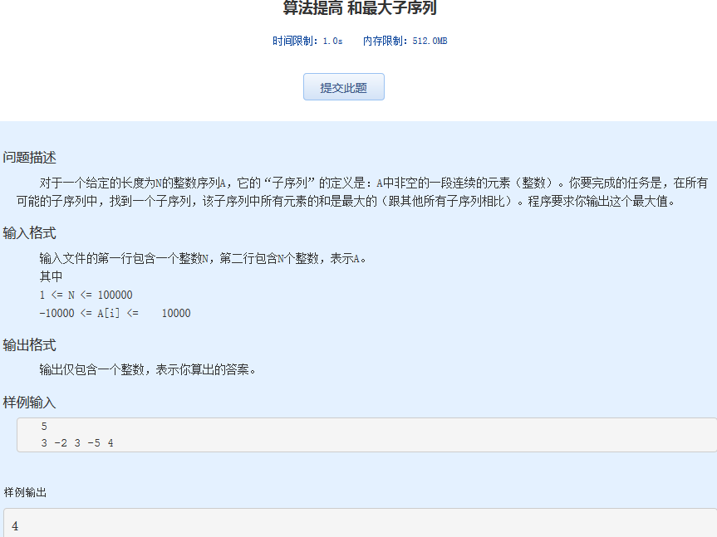算法提高 和最大子序列

时间限制：1.0s   内存限制：512.0MB

问题描述

　　对于一个给定的长度为N的整数序列A，它的“子序列”的定义是：A中非空的一段连续的元素（整数）。你要完成的任务是，在所有可能的子序列中，找到一个子序列，该子序列中所有元素的和是最大的（跟其他所有子序列相比）。程序要求你输出这个最大值。

输入格式

　　输入文件的第一行包含一个整数N，第二行包含N个整数，表示A。  
　　其中  
　　1 <= N <= 100000  
　　-10000 <= A[i] <=　　10000

输出格式

　　输出仅包含一个整数，表示你算出的答案。

样例输入

5

3 -2 3 -5 4

样例输出

4